UNIVERSIDADE FEDERAL DA BAHIA
FACULDADE DE COMUNICAÇÃO
CURSO DE COMUNICAÇÃO SOCIAL COM HABILITAÇÃO EM JORNALISMO

SÉRGIO LOUREIRO DE MELO FILHO

A MULHER NO FIM DO MUNDO

Salvador
2018
SÉRGIO LOUREIRO DE MELO FILHO

A MULHER NO FIM DO MUNDO

Memorial descritivo do curta-metragem ficcional A Mulher No Fim Do Mundo apresentado como requisito para a obtenção do grau de bacharel do curso de graduação em Comunicação Social com Habilitação em Jornalismo, na Faculdade de Comunicação da Universidade Federal da Bahia.
Orientador: Prof. Dr. Marcelo Monteiro Costa

Salvador
2018

AGRADECIMENTOS

À Marina, a quem devoto minha gratidão e amor eterno.
À equipe, por terem abraçado esse projeto.
À vida, pelo maior roteiro já escrito.

Entendamo-nos: não numa ficção que sugira pela construção imaginária um mundo novo e que se mova livremente na riqueza de signos interpretáveis, deixando a analogia cumprir sua função, mas no tipo de ficção experimental que tende a conhecer mediante provas, que se arma de referências e desenvolve, a partir de experiências ilusórias, uma bateria de noções apresentadas como científicas. Nada mais perturbador do que o misto de deduções rigorosas baseadas num terreno fictício: alguns se servem desse procedimento para nos sugerir o absurdo. É o campo das utopias negativas, a lógica impecável do absurdo: um tipo de ficção científica que se apresenta a si mesma como ficção. Mas como ciência cognitiva, não se trata de literatura. Ela não se vê a si mesma como fantasia, mas como ciência. Ela não nos conclama a sonhar, mas nos apresenta o que considera verdadeiro (SFEZ, 2000, p.291-292).

RESUMO

O presente memorial tem como objetivo detalhar as etapas de produção de um curta-metragem ficcional desde a sua concepção, passando pela roteirização e seus processos – que incluem toda pesquisa à qual está atrelada –, e chegando ao produto final, que envolve pré-produção, produção e pós-produção audiovisual. O filme, que será apresentado como Trabalho de Conclusão de Curso (TCC) em Comunicação Social com Habilitação em Jornalismo, para a Faculdade de Comunicação da Universidade Federal da Bahia, é intitulado A Mulher no Fim do Mundo, pois possui inspiração na vida e obra da cantora Elza Soares, principalmente em seu álbum A Mulher do Fim do Mundo, lançado em 3 de outubro de 2015 e que recoloca a artista em evidência na cena musical brasileira e reforça sua personalidade ativa na luta contra o machismo e o racismo, algo presente em toda sua trajetória. O cinema é entendido como uma alternativa midiática que supre e/ou acresce à carência, sentida por mim, da cobertura e da narrativa inerentes ao jornalismo tradicional em assuntos de ordem social e presentes na agenda de lutas feministas e do movimento negro, por exemplo. A representação de certos assuntos, como os que permeiam o roteiro de A Mulher no Fim do Mundo, mesmo que tratados de forma ficcional, é peça importante na fomentação do debate democrático e no sentimento de representatividade de quem se sente socialmente oprimido ou tem seus direitos legais lesados. Por isso se justifica a criação deste produto.

Palavras-chave: Elza Soares, representatividade feminina, a mulher no fim do mundo, curta-metragem, distopia.

SUMÁRIO

1. INTRODUÇÃO .............................................................................................................. 06

2. FUNDAMENTAÇÃO TEÓRICA ..……..................................................................... 07
2.1 DO ROTEIRO CINEMATOGRÁFICO ……...…………………………………..... 07
2.2 DO CURTA-METRAGEM ……….……………...…………………...…………… 10
2.3 DA COMUNICAÇÃO APOCALÍPTICA…….………….………………………… 11
2.4 A FIGURA “ELZA SOARES” …...……....…………………..…………………… 13

3. CONSTRUÇÃO DO PROJETO ................................................................................... 15
3.1 DEFINIÇÃO DA EQUIPE ....……….........…………………..…………………… 16
3.2 DE SECO PARA LUA ….......……….........…………………..…………………… 17
3.3 CAMPANHA COLABORATIVA …....….........…………..……………………… 19

4. RELATÓRIO TÉCNICO .............................................................................................. 19

5. REFERÊNCIAS .............................................................................................................. 22

6. ANEXOS .......................................................................................................................... 23

7. ROTEIRO ........................................................................................................................ 29

1. INTRODUÇÃO

O cinema mundial trilha, cada vez mais, um percurso que visa representar e narrar o protagonismo de classes sociais antes não retratadas ou postas em papéis secundários. Muitos dos recém-premiados filmes – em grandes produções, ou em filmes independentes – abordam a questão racial [Corra! (2017), 12 Anos de Escravidão (2013), Django Livre (2012), Moonlight (2016) e Pantera Negra (2018)], e há aqueles que têm na sua centralidade a representatividade feminina como protagonismo. É o caso de obras como Três Anúncios Para Um Crime (2017), Lady Bird (2017), Estrelas Além do Tempo (2016) e Histórias Cruzadas (2011).
Em comum entre todos os títulos citados é que eles foram aclamados pela crítica, se tornaram sucessos de bilheteria e receberam os principais prêmios do circuito mundial do cinema. Todos abordam, com extrema delicadeza e ternura, seja a resistência à opressão racista, ou a luta pela igualdade de direitos e reconhecimento da mulher na sociedade machista.
No Brasil, o cinema nacional também se indica favorável a este ensejo de mudança. Filmes como o premiado Temporada (2018), de André Novais Oliveira, Praça Paris (2016), de Lucia Murat, Que Horas Ela Volta? (2015), de Anna Muylaert, e Branco Sai, Preto Fica (2014), de Adirley Queirós, são referências e exemplos da nova guinada que se observa nas telonas brasileiras.
A partir destas referências, A Mulher no Fim do Mundo surge com a ideia de ser um filme de curta-metragem que se debruça neste universo, tendo como ponto de partida o álbum A Mulher do Fim do Mundo (2015), da cantora Elza Soares. Nele, a cantora reverbera nas letras de suas canções o grito seco que sai de sua voz em protesto ao machismo sofrido em sua vida e visto cotidianamente no Brasil.
No curta-metragem, a história é vivida pela protagonista Benedita, em um cenário apocalíptico, onde toda a vida na Terra foi extinta e ela se encontra sozinha com Lua, uma menina muda, a qual adotou. A ideia de fazer um roteiro que retrata o cenário apocalíptico surgiu a partir do momento em que enxergo tal ambientação como uma ruptura de uma lógica universal no que tange tudo que conhecemos: valores éticos, condutas morais, costumes, hábitos, senso humanitário. Aqui ressalta tanto a comunicação, como os relacionamentos interpessoais.
A concepção deste produto partiu da percepção de que, atualmente, vive-se um momento ímpar na indústria cinematográfica no que diz respeito à representatividade feminina e negra. A figura de Elza Soares aparece como elemento maior na busca pela construção do feminino, a ser incorporado pela protagonista, Benedita. Não é uma representação da artista, muito menos uma busca do que é “ser mulher”, mas sim uma forma de homenagear uma mulher que tem uma história de superação e que inspira outras tantas.
A proposta é ser um filme de um curta-metragem dentro de um contexto do fazer cinema “que ‘educa’, [...] aquele que (nos) faz pensar – e que (nos) faz pensar não somente sobre o cinema em si mesmo, mas, igualmente, sobre ‘as mais variadas experiências e questões que ele coloca em foco’” (XAVIER, 2008, p.33, parênteses, aspas e travessões no original).
Para a produção do filme, dividi minhas atividades em duas partes. A primeira consistiu em apresentar todo material teórico, estudos e pesquisas que sedimentam e fundamentam o meu interesse pela temática e dão embasamento ao desenvolvimento de questões do próprio filme e imprimem clara influência no roteiro, por exemplo. O primeiro conceito aqui abordado se relaciona com o formato do produto proposto, o curta-metragem, e as diferenças, logísticas e entendimento de produção de um curta cinematográfico.
Como meu principal desejo e desafio no fazer cinematográfico se encontram no roteiro, no qual desempenhei papel na realização deste curta, aprofundarei nesse assunto, até por enxergar o roteiro de A Mulher no Fim do Mundo como peça-chave em seu propósito – já que é mais que o roteiro de um filme, mas sim uma parte integrante de todo um estudo, logo, atendendo a anseios e inquietações obtidos por mim ao longo da minha graduação em Comunicação e na minha experiência cotidiana na Faculdade.
Na segunda parte exporei todo o percurso metodológico envolvido na pré-produção, produção e pós-produção (finalização) do curta-metragem, postando as principais ações desempenhadas pelos membros da equipe realizadora do filme.

2. FUNDAMENTAÇÃO TEÓRICA
2.1. DO ROTEIRO CINEMATOGRÁFICO
Apesar de hoje ser visto como elemento crucial e indissociável na produção de um filme – e determinante para definição de sua qualidade – a história do roteiro é posterior à do cinema. Em seu surgimento, na virada do século XIX para o século XX, o cinema era a prática do simples registro, ou fruto de uma invenção. Como arte ainda embrionária, os primeiros filmes nasciam de ideias oriundas das cabeças dos (poucos) realizadores, que portavam o instrumento (cinematógrafo, na época) capaz de dar vida às películas.
Os primeiros roteiros eram, na verdade, pequenas sinopses do filme a ser gravado, a fim de mera anotação. A eles, deu-se o nome de scenario. Com o passar dos anos e a evolução do cinema, viu-se a necessidade de aprimoramento das obras, sobretudo em suas estórias. Quando nasce como profissão e prática constante e necessária no fazer cinematográfico, por volta de 1920, o roteiro vê um cinema já desenvolvido e consolidado como uma nova arte independente.
A sua chegada, no entanto, é vista com entusiasmo para o refinamento cinematográfico. O húngaro Béla Balázs, notório produtor e crítico de cinema dos anos 20 e 30, em seu livro Theory of the Film (1923), chegou a afirmar que “o roteiro não é mais um acessório técnico, nem um andaime que é tirado uma vez que a casa é construída, mas uma forma literária digna da caneta dos poetas” (BALÁZS, 1952, p.246), podendo até ser publicada em forma de livro e lida como tal.
Hoje constituído no ramo, o roteiro evoluiu e desmembrou-se em linhas de pensamento, ou “uma história contada em imagens, diálogos e descrições, localizada no contexto da estrutura dramática” (FIELD, 2001, p.02).
Bebendo na fonte de contos e romances, o roteiro é a adequação literária à linguagem cinematográfica, o que o torna “o princípio de um processo visual e não o final de um processo literário” (COMPARATO, 2016, p.28). É atendendo aos preceitos cinematográficos, principalmente ao que tange o ‘falar com imagens’, que se norteia a escrita de um roteiro. Por meio de códigos, como cabeçalhos que marcam o tempo e espaço das cenas, ações de diálogos, indicações de corte na cena, entre outros, o roteiro estabeleceu-se em sua estrutura.
Na construção dramatúrgica, um dos principais desafios é o da organização – seja de ideias, de tempo, ou de espaço. Ideias organizadas conseguem se mobilizar em função de um télos (objetivo final), algo essencial para a elaboração de um roteiro. O roteiro, como defende Alex Moletta no livro Criação de Curta-metragem em Vídeo Digital (2009), é “o primeiro passo para transformar uma ideia efêmera em algo concreto e palpável” (MOLETTA, 2009, p.20). Porém, é no processo de roteirização que as palavras ganham forma e o filme passa a ganhar sua alma. Nesta etapa, a escrita “precisa ser guiada por um conhecimento de cinema, tanto como meio de comunicação quanto como processo de produção” (RABIGER, 2007, p.95), para atender à leitura que se deseja – aqui é preciso lembrar que o roteiro é um texto cujo leitor é o diretor, os atores e o restante da equipe.
Para isso temos estruturas a nos auxiliar. Sejam técnicas ou artifícios tecnológicos, as estruturas guiam o roteirista e ajudam na moldagem da obra que se está a produzir. As várias formas de estruturas – clássicas ou modernas; técnicas ou estilísticas – qualificam e caracterizam um filme, por exemplo.
Aristóteles (384 a.C. – 322 a.C.), considerado uma das principais referências ao estudo do roteiro, afirmava que a estrutura dramática está dividida em duas partes: a fábula, que consiste na alma da história a ser narrada, as ações principais que circundam o personagem; e, o enredo, que é a forma como a história será contada, o esqueleto do roteiro. Enquanto a fábula é “a reunião de ações, colocadas em ordem cronológica, em uma unidade de ação dramática” (MOLETTA, 2009, p.22), o enredo tem liberdade para não seguir um fluxo cronológico, podendo ser iniciado no fim e finalizado no começo, por exemplo.
De uma forma geral, um roteiro precisa estar dividido em três atos: início, meio e fim. Com o passar dos anos os roteiros foram aprimorados e suas estruturas passaram a ser mais complexas. A personalidade do personagem ganhou mais força na criação de uma história – sendo, às vezes, mais importante do que sua própria jornada, ambiente em que está inserido, ou outros fatores externos –, pontos de virada (plot twisters) passaram a ser explorados e dramas secundários (e até terciários) começaram a ser recorrentes.
Cada novo elemento inserido na estrutura do roteiro que passe a ser determinante cria uma espécie de direcionamento que, por sua vez, faz surgir linhas de pensamentos de roteiristas – semelhante às escolas de pintura das belas artes, ou as escolas clássicas do pensamento, a exemplo do Renascimento, Expressionismo, Dadaísmo, entre outros. No roteiro, por exemplo, há quem defenda a criação da gênese da personagem, enquanto outros autores acreditam que estas informações (conhecidas como background) podem aparecer através do fluxo natural de ações e situações em que a personagem é inserida.
O grande segredo em escrever um roteiro é partir do entendimento que a linguagem cinematográfica é mantida, principalmente, por fragmentos de imagens justapostas. “O cinema trabalha fundamentalmente com o mecanismo de apreender (pelos sentidos), de utilizar a memória e nossas ideias [...] e de concluir a experiência proporcionada pelo filme” (MOLETTA, 2009, p.29, parênteses no original), ou seja, para designar uma ideia, um sentido, uma emoção, ou um pensamento, deve-se estruturar o roteiro de forma que esses elementos apareçam em forma de imagem, pois, caso contrário, estaremos forçando o entendimento do público – e assim, o subestimando e limitando a sua experiência sensorial.
É importante dizer que no cinema de grupo a escrita do roteiro não termina quando este é entregue ao diretor e à equipe de produção. A partir desse momento, o roteirista passa a colaborar com o processo de criação dos demais componentes da equipe, ajudando a verticalizar ações, personagens e situações por meio das imagens que serão concebidas (MOLETTA, 2009, p.16).

2.2. DO CURTA-METRAGEM
As produções cinematográficas popularmente mais conhecidas nos dias atuais são os longas-metragens, muito por conta da influência comercial à qual estão fadadas e inseridas. Porém, além desse modelo difundido nas redes de cinema de todo o mundo, existem os curtas-metragens. Estes são filmes de menor duração e que geralmente possuem menor investimento.
No entanto, diferentes países e diferentes instituições e festivais adotam diferentes determinações acerca do tempo de um curta-metragem. De acordo com a Academia de Artes e Ciências Cinematográficas, localizada nos Estados Unidos, a duração máxima de uma produção em curta-metragem é de até quarenta minutos, com os créditos, enquanto no Brasil o tempo máximo adotado por festivais costuma ser o de quinze minutos. Vale pontuar que nos Estados Unidos, bem como em outros países, não existe a denominação média-metragem, adotada em nosso país para designar filmes com duração entre quinze e setenta minutos.
Mas não é só neste aspecto que residem as diferenças entre longas e curtas-metragens. As suas particularidades se assentam desde os primeiros escritos no roteiro. Assim, diz-se do curta-metragem um modelo que busca, de uma forma breve e intensa, contar uma história em linguagem cinematográfica, e seus princípios fundamentais são a “precisão, a coerência, a densidade e a unidade de ação ou impressão parcial de uma experiência humana” (MOLETTA, 2009, p.17).
A estrutura do roteiro para um curta-metragem já aponta as diferenciações com um longa-metragem, que seguirão até o produto final. Aqui, é fundamental que a história seja contada da maneira mais sucinta e impactante possível, e cada janela aberta é um desafio a mais para o escritor.

2.3. A COMUNICAÇÃO APOCALÍPTICA
Na construção do roteiro de A Mulher No Fim Do Mundo, busquei elementos da comunicação, estudados ao longo da graduação, que se manifestassem na narrativa. Por apresentar um cenário pós-apocalíptico, que tanto me desperta o interesse, busquei, através da criação das personagens Benedita e Lua, construir a ideia do surgimento de uma nova humanidade.
A noção de que uma nova espécie humana se desenvolveria neste “novo mundo” é muito ligada à forma com que essa nova espécie se comunicaria. Isso porque, desde o século XIX, a comunicação ganhou papel de destaque nas sociedades ocidentais e se tornou um dos pilares do racionalismo e intelectualismo humano. Portanto, meu desafio consiste em imaginar e propor como seria a comunicação humana nesse contexto onde não só há a ausência de regimentos morais, éticos ou legais, como também há uma ruptura na forma de se comunicar – aqui, causado e potencializado pela mudez da personagem Lua. A busca por esta proposta, todavia, passa antes pelo tipo de entendimento acerca da comunicação em que me debrucei.
O filósofo tcheco radicado no Brasil, Vilém Flusser (1920-1991) já alertava sobre o papel da comunicação na ideia de uma identidade humana. Em seu livro "O mundo codificado" (2007), Flusser aponta, no capítulo "O que é comunicação", a afirmação de que "a comunicação humana é um processo artificial" (p. 89), diferenciando do processo natural dos animais – como o miado dos gatos, ou o latido dos cachorros. O fato de ser artificial, entretanto não significa que não seja este um processo naturalizado. De acordo com Flusser, "após aprendermos um código, tendemos a esquecer a sua artificialidade. [...] Os códigos (e os símbolos que os constituem) tornam-se uma espécie de segunda natureza" (FLUSSER, 2007, p.90, parênteses no original).
O teor “artificial” da comunicação humana citado consiste no seu uso de artifícios, técnicas e tecnologias sejam estes desde a cotidiana linguagem verbal (ou gestual, utilizada nos diálogos entre Benedita e Lua), às modernas ferramentas e a inserção de novos símbolos (os emojis), ou até mesmo as pinturas rupestres, que narravam a rotina do homem pré-histórico. De todas as formas, têm-se símbolos sendo sintetizados em códigos, que por sua vez, constituem o eixo do fazer comunicacional.
Em sua tese apresentada para obtenção do título de Doutora em Comunicação pela Universidade Federal de Pernambuco, intitulada “Admirável comunicação nova: um estudo sobre a comunicação nas distopias literária” (2011), Carolina Dantas de Figueredo revela que “a crença nas tecnologias da comunicação como redentoras da humanidade é herdeira do esclarecimento, ou antes do pensamento esclarecido sobre a comunicação no qual estas tecnologias nos manteriam afastados da barbárie” (p.75). Isso aponta para o grau de relevância atrelado à comunicação, percebido desde os filósofos do Iluminismo, e que corroboraram para o desenvolvimento e a consolidação do campo de estudo comunicacional e o surgimento de diversas escolas e, por conseguinte, do retorno que as propostas e teorias impactaram a sociedade.
A partir desse entendimento indissociável entre a humanidade e comunicação – e a condição artificial desta –, inicia-se a formulação do que aqui é trazido como comunicação apocalíptica. Ao analisarmos a historicidade dos fatos ao que compete à compreensão acerca da comunicação e seus efeitos, principalmente com o mass media, nota-se que a existência humana foi condicionada pelo maquinário comunicacional. A utopia da tecnologia, criada e massivamente propagada desde a Revolução Industrial, de que as máquinas possibilitariam uma vida livre e prolongada aos seres humanos, deu lugar a uma lógica distópica que evidencia um controle da técnica sobre nós.
O objetivo da comunicação humana é nos fazer esquecer desse contexto insignificante em que nos encontramos – completamente sozinhos e 'incomunicáveis –, ou seja, é nos fazer esquecer desse mundo em que ocupamos uma cela solitária e em que somos condenados à morte – o mundo da 'natureza'. (FLUSSER, 2007, p. 90, travessões no original)

Essa lógica foi usada como uma premissa elementar na hora de uma construção da comunicação que envolve as personagens Benedita e Lua: um hibridismo entre o animalesco e o humano, no que diz respeito à comunicação exercida e às suas novas técnicas empregadas. Eis, assim, a proposta de comunicação apocalíptica envolvida no curta-metragem.

2.4. A FIGURA “ELZA SOARES”
Na condição de homem, cresci ao lado de mulheres inspiradoras que sempre me induziram ao olhar admirador da grandeza feminina. Como realizador, e diante do cenário social atual brasileiro – não só ao que tange ao machismo e racismo, mas em sua consequente invisibilidade política e cultural –, busquei esse privilégio acadêmico que me é concedido para promover um discurso de diversidade, resistência e identificação. É a forma mais justa que encontrei quando um retorno à sociedade me é requisitado pela Graduação.
Na construção da personagem Benedita, uma referência era evidente: Elza Soares. Não somente pelo seu álbum A Mulher do Fim do Mundo, de 2015 – quase homônimo a este projeto de curta-metragem –, mas principalmente pela história de vida da cantora. A sua imagem me surgiu como uma proposta de representatividade do feminino: de Elza, através de Benedita, procurei reverenciar o poder do feminino em toda a história milenar da humanidade.
Assim, alguns elementos pessoais da cantora me inspiraram no tracejar da personalidade e background da personagem Benedita. Para isso, destaquei elementos resgatados em entrevistas, letras de música, fatos marcantes da história de vida, análises e críticas artísticas e comentários que significassem o que a figura de Elza Soares representa a terceiros (sejam estes, mulheres, negros, admiradores, colegas de profissão, jornalistas…).
A pescaria que acompanha Benedita durante todo o curta-metragem, por exemplo, vem da relação de Elza Soares com o mar. A cantora por diversas vezes expôs seu vínculo afetivo com o oceano. À revista Época, em entrevista às jornalistas Graziela Salomão e Luciana Borges, no dia oito de março de 2016, Elza revelou que, para ela, “ficar olhando essa imensidão do oceano cura a alma da gente. Cura até febre”. Surge, então, a ideia de reduto que o mar representa para Benedita, que, como em um ritual religioso, se põe perante o oceano, de olhos fechados.
A escolha do nome da personagem protagonista surge de uma canção presente no álbum A Mulher do Fim do Mundo, já citado aqui como grande influência na criação do roteiro deste projeto. A própria Elza revelou, na entrevista à revista Época de março de 2016, considerar a letra de Benedita como uma das mais fortes do disco, “porque é muito intensa e fala de tudo que está relacionado à mulher”. Elza disse ainda que a história de Benedita é algo que faz parte de sua negritude. Vale lembrar que Benedito é nome de santo católico, negro, comumente conhecido como ‘O Africano’ ou ‘O Negro’, e sua devoção virou símbolo de resistência no período da escravidão. No Brasil, através do sincretismo religioso, São Benedito é considerado o rei dos pretos velhos, entidades de terreiros de umbanda.
A fé, por sinal, também é elemento resgatado de Elza Soares e presente em Benedita. Nas suas falas, é possível perceber que a cantora é uma pessoa religiosa, que dedica seu tempo na manifestação e preservação de sua fé. Benedita, por sua vez, veste sua fé, literalmente, em suas contas, turbante e roupas. A personagem, recorrentemente, também demonstra sua fé com gestos, como o sinal da Santa Cruz.
Como se dedica a uma reverência, e não somente uma homenagem, era fundamental trazer na narrativa uma característica tão peculiar à carreira e que tanto nos diz sobre a figura de Elza Soares: resiliência. A cantora viveu altos e baixos durante os anos, alternando momentos de amplo reconhecimento – inclusive internacional –, e instantes de ostracismo. Em qualquer circunstância, Elza jamais perdeu a força e a ternura, sempre tocantes e inspiradoras.
Agora, após o seu álbum do fim do mundo, ela renasce, no seu auge, como símbolo imortal de luta e resistência. Foi preciso ir, literalmente, até o fim do mundo para descobrir que Deus é mulher: a mulher que nela habita e que em outras convoca. E nessa ponte entre seus dois últimos álbuns [A Mulher do Fim do Mundo e Deus é Mulher (2018)] em que consiste o arco dramático de Benedita, protagonista do curta-metragem.
O fato do fim do mundo ser tratado de uma forma quase que idílica, traz consigo as várias interpretações possíveis sobre esse fim. Abre a perspectiva de que precisamos ruir nossos mundos interiores – estruturados com nossas convicções, gostos, prazeres, vícios, comportamentos, etc. – para, no fim, encontrar a paz divina e própria. Assim, é como se Benedita precisasse caminhar pelo árido fim do mundo, contorná-lo, para, então, encontrar-se com Deus e consigo mesma – sendo isto, uma coisa só.

3. CONSTRUÇÃO DO PROJETO

O interesse em produzir um curta-metragem ficcional como produto do Trabalho de Conclusão de Curso vem da minha vontade em ingressar na área do cinema após a minha graduação. Essa ambição é fruto da minha trajetória percorrida durante os cinco anos em que estive na academia, no curso de Comunicação. Quando ainda no meu segundo semestre, tive meu primeiro contato com o audiovisual, na disciplina Oficina de Comunicação Audiovisual. Na ocasião, produzi um documentário em equipe e ali pude descobrir minha aptidão e prazer pela produção audiovisual.
Nos semestres seguintes, segui estudando e ampliando meu conhecimento sobre o cinema, tanto em disciplinas da faculdade – que se debruçaram em análises fílmicas ou estudo da história do cinema –, como por conta própria. Até que, em 2017, fui selecionado para o Programa de Mobilidade Acadêmica e cursei um semestre na Universidade Federal Fluminense, em Niterói.
No programa de mobilidade, tive aulas no departamento de Comunicação da Universidade Federal Fluminense (o IACS - Instituto de Artes e Comunicação Social), que integra seu curso de Jornalismo com o de Cinema. A experiência, portanto, foi determinante: foi neste período em que eu comecei a realizar meus próprios filmes (tendo, inclusive, feito sozinho o documentário em curta-metragem Cicatrizes: Na Pele, Na Alma) e fui apresentado ao roteiro cinematográfico, pelo professor Felipe Pena, ao qual dedico muito do meu conhecimento e estímulo de seguir na profissão.
A ideia embrionária deste projeto nasceu em 2017, enquanto morava no Rio de Janeiro durante meu período de Mobilidade Acadêmica na Universidade Federal Fluminense, onde aprofundei meus estudos na área do cinema, com aulas de documentarismo e roteiro cinematográfico. Na época, A Mulher No Fim Do Mundo se tratava de uma ideia de um curto vídeo de três minutos, ambientado na praia de Itacoatiara, em Niterói.
Ao retornar para Salvador, continuei os estudos e a prática cinematográfica, participando de cursos particulares de roteiro para cinema e de algumas palestras da área do audiovisual. Em abril de 2018 ingressei no Curso Livre de Cinema da UFBA, no qual, além de escrever e dirigir meu primeiro curta-metragem ficcional, conheci pessoas que posteriormente convidei para este projeto, como Ana do Carmo, Ariel L. Dibernaci e Constance Lima.
Agora, na missão de desenvolver meu Trabalho de Conclusão de Curso, e após a entrada no fazer cinematográfico através dos curtas-metragens, me senti seguro para revisitar o projeto inicial, adaptá-lo e reunir uma equipe disposta a realizar o filme.
O apoio institucional da Faculdade de Comunicação da Universidade Federal da Bahia, através do Laboratório de Audiovisual, também foi de extrema importância, visto que o empréstimo dos equipamentos necessários para realizarmos o filme – tanto de som, como de fotografia – sanou quaisquer eventuais problemas e colaborou com a produção do curta-metragem. A lista de equipamentos solicitados aparecerá em anexo neste documento.

3.1. DEFINIÇÃO DE EQUIPE
Como já citado, desde o princípio em que decidi realizar este filme, estava certo de que não iria dirigi-lo, por enxergar uma série de discursos em potencial que demandam um local de fala que não me pertence. Não há como propor um protagonismo e abdicar de sua representatividade. Portanto, logo de início convidei Ana do Carmo, aluna da Área de Concentração em Cinema do Bacharelado Interdisciplinar em Artes da UFBA, com quem havia trabalhado no meu primeiro filme, Peixe Morre Pela Boca (2018), para assumir a direção. Em imediato, estendi o convite ao seu namorado, Ariel L. Dibernaci, formado em Audiovisual pela Unijorge e com quem também tive o prazer de dividir o set de filmagens no meu primeiro curta.
Na hora da montagem em equipe, me reuni com Ana e com Ariel para pensarmos em nomes que topariam ingressar nesse projeto. Além de experiência na realização de filmes, buscamos pessoas que se identificassem com o discurso proposto pelo filme. Por isso, a equipe é composta majoritariamente por mulheres negras.
Nome por nome, a equipe foi tomando cara e corpo. Pessoalmente, me foi gratificante ver pessoas tão qualificadas, experientes no cinema e que tanto me inspiram admiração por suas histórias particulares de vida, estando engajadas, animadas, e, ainda por cima, me relatarem terem se enxergado ou se sensibilizado com a estória que iríamos contar. Era a sensação de já ter valido a pena, antes mesmo de tudo.
Ao todo, foram vinte e duas pessoas envolvidas na realização de A Mulher No Fim Do Mundo. Além de Ana do Carmo, na direção, e Ariel L. Dibernaci, na direção de fotografia, a equipe contou com: Raquel Campos, na assistência de direção; Adriele Regine, na direção de arte; Vilma Martins, na direção de produção; Tainah Paes, na preparação de elenco e na atuação, interpretando Benedita; Heraldo de Deus, na direção de elenco; Marise Urbano, na técnica de som; Vanessa Aragão, na direção musical; Júlia Moraes, na montagem; Djalma Calmon, na assistência de fotografia; Cláudia Sater, Ana Paula Souza, Isabella Ferreira e Marcos Alexandre, na assistência de produção; Constance E. Lima e Raphael Dutra, na assistência de arte; Manuela Azevedo e Wesley Rosa, na assistência de som; Bia Lima, no Making Of; e Vinny Almeida, nos efeitos visuais. É importante salientar como todos envolvidos aceitaram participar do filme de forma colaborativa e também entenderam as condições de que um filme pertencente a um projeto de TCC precisa atender.

3.2. DE SECO PARA LUA
A personagem Seco sempre foi motivo de inquietação para o restante da equipe e terceiros e de euforia para mim. Sempre que contava ou lia o roteiro para alguém, ouvia uma versão diferente do que a personagem significava. Um sonho, uma memória, uma alucinação, a personificação do medo, e até mesmo a representação infantilizada de Benedita foram percepções obtidas por quem conhecia Seco. De fato, a personagem é central para o entendimento do universo que busquei criar na construção do roteiro de A Mulher No Fim Do Mundo.
A inspiração veio da personagem Baleia, da obra literária Vidas Secas, escrita por Graciliano Ramos em 1938. O livro marcou minha vida. A forma árida que aquela família vivia, em contraste com a ternura de seus relacionamentos, era, para mim, o cerne da construção de um universo idílico. A base desse universo residia no fato do mais humano dos personagens ser um animal – a cadela Baleia. Assim como Benedita bebe da fonte de Sinha Vitória – outra personagem do romance –, principalmente pelo jeito forte e sonhador, Seco é a plenitude do que Baleia poderia significar. Se, em Vidas Secas Baleia é uma cadela que simboliza a humanização daquela família e daquele enredo, em A Mulher No Fim Do Mundo ela atinge sua forma humana através de Seco. Que, por sua vez, personifica em sua mudez e em seu jeito franzino e enrustido, a delicadeza e o animalesco de Baleia – que, mesmo sem as palavras, é a personagem que melhor se comunica.
Essa fantasia em torno de Seco era proposital e fruto do caráter idílico que resgatei e procurei transmitir – não somente na personagem, mas na trama, como um todo, dando a ideia de que o fim do mundo poderia ser algo de todos (real), algo peculiar de um indivíduo (devaneio, alucinação), ou o casamento entre os dois fatores. Seco se torna fio condutor do entendimento geral para todas as possibilidades criadas no filme. Não só ao que tange seu próprio passado, mas também em relação à Benedita e ao contexto em que são ambientados.
A dificuldade em achar um ator mirim que tivesse experiência atuando para câmeras e se encaixasse no perfil físico da personagem se tornou uma barreira intransponível para nós. Após realizarmos testes de elenco e constatarmos a inviabilidade das opções, partimos para uma mudança crucial no filme: a personagem Seco deixaria de ser um menino e seria uma menina.
A mudança passou por condições claras: não poderia haver qualquer tipo de perda na personagem – tanto em seu perfil psicológico, misbehaviour e seu background, mas principalmente na sua importância e representatividade no filme. Ficou entendido, após algumas reuniões com Ana do Carmo, que a personagem só iria engrandecer e potencializar o discurso tratado no filme. Pegamos as dificuldades e as transformamos em oportunidades para um novo direcionamento, que nos possibilitou uma compreensão melhor do que estávamos dispostos a lapidar. Portanto, não fora uma mera troca de personagens, mas sim uma guinada no curso da história que iríamos escrever, viver e compartilhar.
Primeiro por ser mais uma personagem feminina, segundo pela relação que poderia se desenvolver entre a personagem e Benedita. Agora, além de um laço maternal, passamos a trabalhar com a relação de mulher para mulher, onde Benedita transmite ensinamentos culturais sobre o ser mulher e o ser negra para a criança. A partir disso, criei Lua: a substituta de Seco.
A escolha do nome foi rápida e sugestiva: além de ser comum encontrar meninas e mulheres que atendam por esse nome – seja por batismo ou por alcunha –, a palavra que designa o satélite natural da Terra simboliza não só a relação da personagem com Benedita, mas também o fato de sua impossibilidade de sair ao sol, somente às noites.

3.3. CAMPANHA COLABORATIVA
Na árdua tarefa de abraçar a missão de fazer cinema independente – em um campo distante do dito eixo comunicacional, onde o investimento no audiovisual costuma se concentrar, em terras brasileiras –, parti com a ideia de trabalhar com a ampla colaboração entre os integrantes, familiares, pessoas próximas e terceiros que se simpatizassem com a proposta do filme e do projeto. A criatividade reina no cinema, é fato, porém mesmo uma pequena produção precisa de um fundo para cobrir gastos, investimentos e garantir outros suportes.
Desde as conversas iniciais, projetei – juntamente com a equipe –, a estimativa de que com o orçamento de R$ 6.000,00 (seis mil reais) conseguiríamos produzir o filme que desejávamos, que nos amparasse e evitasse eventuais dificuldades. Sabíamos, porém, que tal valor seria de extrema dificuldade em ser arrecadado, portanto passamos a trabalhar com o valor, mais “exequível”, de R$ 2.500,00 (dois mil e quinhentos reais).
Assim, decidimos criar uma campanha colaborativa, ou mais conhecida como ‘vaquinha virtual’, na qual quem se interessasse poderia contribuir com a produção. Esta ferramenta foi nosso carro-chefe para angariar os valores estipulados. A plataforma escolhida foi a catarse, por ser mais conhecida entre os membros da equipe e por nos garantir certas seguranças. O link para a campanha é o https://www.catarse.me/a_mulher_no_fim_do_mundo_57ff?ref=project_link.
É preciso salientar, brevemente, que o último balanço financeiro da produção do curta-metragem, que marca os gastos desde setembro e até o início de dezembro, registraram um total de R$ 1.500,00 (mil e quinhentos reais) investidos. Destes, 45% do valor investido é proveniente da campanha virtual, enquanto 47% é fruto de investimento pessoal (recursos próprios meus, que, na condição de produtor executivo e principal beneficiado com o produto final – por se tratar de meu Trabalho de Conclusão de Curso –, assumi). Outros 8% correspondem a gastos antes previstos, que não se consolidaram.
Definimos, para a duração da campanha, um prazo de cinco meses – a se encerrar no dia 01 de fevereiro de 2019. Como o valor arrecadado só estará em nossas posses na data final, essa campanha servirá para reembolsar os membros que tenham arcado, por conta própria, com custos diretos à produção do filme. Assim, elaboramos uma planilha para dar eficácia ao controle de gastos e de redirecionamento da verba obtida, na maior transparência possível.
A divulgação da campanha ocorreu nas redes sociais pessoais dos membros da equipe, além de divulgação entre próprios familiares, amigos e pessoas próximas, e nas redes sociais do filme. Além disso, confeccionamos peças publicitárias, vídeos e fotos para potencializar a mensagem de apelo e enfatizar a necessidade do apoio.

4. RELATÓRIO TÉCNICO

Ficou estabelecido, desde as conversas iniciais com a equipe, que minha função principal seria a de roteirista, por ser o autor da estória. Porém, como pretendia ser mais diretamente efetivo na construção do filme – e em todas as etapas de sua produção –, selecionamos dois cargos para minha execução: a de assistente de direção e a de diretor de produção. A grande responsabilidade de acumular tantas funções e ainda ter de desenvolver este memorial, entretanto, me fez solicitar à Vilma Martins que assumisse a direção de produção, assim me realocando para seu assistente.
É fato que, mesmo atuando em todas as frentes do filme (seja na parte técnica, como na artística) e assumindo responsabilidade completa do curta, o meu interesse estava na assistência de direção, ajudando a diretora Ana do Carmo a pensar as cenas, elaborar ordem do dia, selecionar atores, entre outras atividades específicas. Porém, é inegável afirmar que essa experiência de viver plenamente a realização de um filme – em todas as suas etapas – é, de todo o certo, um divisor de águas em minha vida pessoal e profissional. Saio deste projeto – o maior por mim já feito até então – outra pessoa, muito mais preparado para novas empreitadas.
Os desafios e imprevistos inerentes a qualquer produção cinematográfica - ainda mais em produções independentes – forjaram um Sérgio capaz de lidar com as mais variadas adversidades. E não foram poucos os imprevistos e desafios. Após montada a equipe, partimos em busca de locações. Eram quatro os cenários procurados: uma casa branca para ser o lar de Benedita, a Casa Rosa, praias de pouco movimento e lugares que ambientassem um fim de mundo. As duas últimas não foram tarefa difícil: encontramos as praias de Busca Vida e da Penha (na Ribeira). Já para compor cenários apocalípticos, escolhemos a Residência Universitária da UFBA, no Corredor da Vitória, o Bosque da Coruja, em Vilas do Atlântico, um ginásio abandonado, atrás da faculdade Unime, em Lauro de Freitas, além da sucata do pai de Raquel Campos (integrante da equipe), em São Rafael.

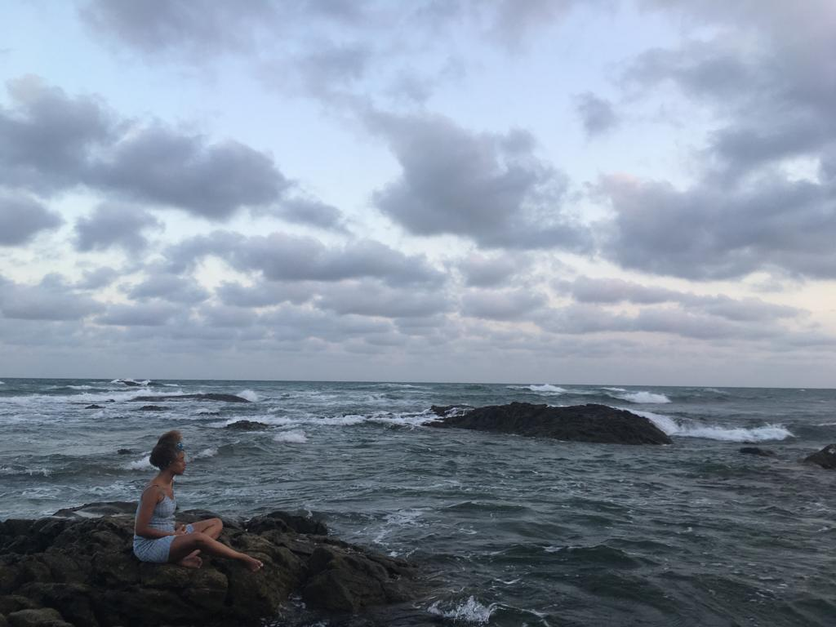
Figura 1 - Atriz durante visita de pesquisa na praia de Busca Vida, usada como locação
A residência que serviu como locação da casa de Benedita pertence à família do nosso diretor de fotografia, Ariel L. Dibernaci, e localiza-se em Malhadas, município do litoral norte da Bahia, a cerca de 74 quilômetros de distância de Salvador. A escolha foi feita por se encaixar no perfil de uma casa simples, com terreno grande; pelo silêncio ao redor; pela facilidade de locomoção (em comparação com outras opções); por conhecermos os proprietários e isso facilitar o acerto; e pela redução de custos de aluguel, previstos no orçamento.

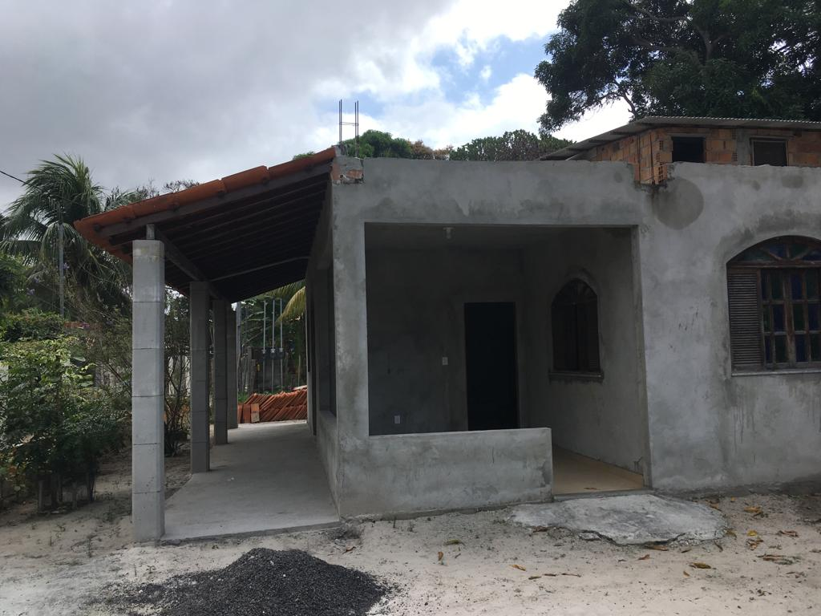
Figura 2 - Casa de Benedita, em Malhadas.
O principal entrave, portanto, consistiu em encontrar uma casa rosa que atendesse aos nossos critérios (como descrito no roteiro, uma casa rosa, de dois andares, imponente e bem conservada). Após muitas visitas de locação, desmembramos as cenas em três locais diferentes: a cena interna da sala; a cena interna do quarto e a cena da fachada. A sala e o quarto foram conseguidos com as próprias residências de membros da equipe, o que reduziu nossa demanda à fachada de uma casa rosa. Pela sua beleza arquitetônica, de imponência colonial, e por ter sua fachada na cor rosa, o Hotel Catharina Paraguaçu nos serviu como locação para cenas da Casa Rosa.
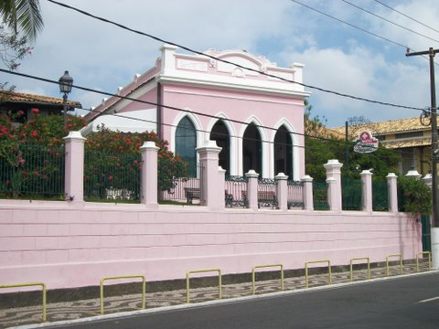
Figura 3 - Fachada do hotel Catharina Paraguaçu serviu como locação para a Casa Rosa

Entre acertos e desacertos inesperados – e tragicamente inoportunos –, a decisão saiu às vésperas do início das filmagens. Participei ativamente da busca e das visitas de locação, tendo me envolvido em muitos dos acertos com os locais definidos.
Outra articulação na qual me envolvi foi a de apoio externo. Este apoio não consiste em uma longa lista, mas certamente é considerada fundamental na realização desse produto, seja no aporte técnico, logístico, artístico ou estrutural.
O primeiro apoiador foi o Laboratório de Audiovisual da Faculdade de Comunicação da UFBA, sob tutela do professor Marcos Bau. Ao laboratório solicitamos boa parte dos equipamentos utilizados para gravar as cenas de A Mulher No Fim Do Mundo. Com tudo sendo feito dentre as normas locais e sem nenhum problema, tivemos a tranquilidade de realizarmos nosso curta.
O Hotel Catharina Paraguaçu, localizado na Rua João Gomes, próximo ao famigerado Largo da Dinha, no Rio Vermelho, também nos agraciou com seu apoio. Como já havia filmado no estabelecimento (o hotel foi set de Peixe Morre Pela Boca), conhecia os responsáveis e sabia de sua disponibilidade. O contato e o acerto, entretanto, fora mediado por Vilma Martins. Como contrapartida, a Direção do estabelecimento nos solicitou a divulgação do lugar nas redes sociais do filme e nos créditos finais. Também nos permitiram filmagens na parte interna e áreas comuns do Hotel.
Outros apoiadores externos foram a Residência Universitária da UFBA, que nos cedeu a licença para gravarmos em seu espaço físico (acesso à praia e seu galpão), e a Floricultura Vila Florida, situada à beira da Estrada do Coco, em Lauro de Freitas. O estabelecimento serviu como locação para cenas externas da Casa Rosa.
Além de firmar parceria com apoiadores externos, me incumbi de realizar o contato com Elza Soares, a fim de conseguirmos a liberação dos direitos da canção e, principalmente, obter a sua “bênção” diante desta singela homenagem e reverência que é o filme A Mulher No Fim Do Mundo. Para isso, criei uma conta no Gmail para o filme (amulhernofimdomundo@gmail.com) e redigi uma carta destinada à sua assessoria de imprensa. Foram, no total, dois e-mails enviados e nenhum respondido, até o momento da entrega deste documento.
Outra ferramenta de comunicação desenvolvida por mim para este projeto foi a página no Instagram do filme. No endereço @amulhernofimdomundo, fui responsável também pelas postagens das imagens de produção, imagens de arte, peças publicitárias do projeto – como a que apresentava a equipe e as que convidaram para a campanha colaborativa e para os testes de elenco –, entre outras publicações. Além disso, gerenciei a ferramenta stories da plataforma, postando os encontros, ensaios, filmagens e o passo-a-passo do desenvolvimento do filme. Em pouco menos de um mês, o perfil criado atingiu mais de 300 seguidores.
Durante as filmagens do curta-metragem, tivemos diversos desafios e obstáculos que dificultaram as gravações e impediram que estas finalizassem no prazo estabelecido previamente no calendário de gravações, confeccionado pela equipe de produção, juntamente com a diretora. Como se trata de um cenário de fim de mundo, qualquer ruído sonoro era indesejável, e muitas vezes precisamos recorrer aos foleys. Como também realizei os Boletins de Áudio e de Câmera, pude colaborar, indicando possíveis correções a serem feitas e arquivos a serem utilizados como áudio-guia de cenas.

5. REFERÊNCIAS

COMPARATO, Doc. Da Criação Ao Roteiro. São Paulo: SUMMUS Editorial, 2009.

DANTAS DE FIGUEREDO, C.; TEIXEIRA VIEIRA DE MELO, C. Admirável comunicação nova: um estudo sobre a comunicação nas distopias literária. 2011. Tese (Doutorado). Programa de Pós-Graduação em Comunicação, Universidade Federal de Pernambuco, Recife, 2011.
DUARTE, Rosália. Cinema e educação. Belo Horizonte, MG: Autêntica, 2002.

FIELD, Syd. Manual do roteiro: os fundamentos do texto cinematográfico. Rio de Janeiro: Objetiva, 2001.

FLUSSER, Vilém. O mundo codificado: por uma filosofia do design e da comunicação. São Paulo: Cosac Naif, 2007.

MOLETTA, Alex. Criação de curta-metragem em vídeo digital: uma proposta para produções de baixo custo. 3.e.d. São Paulo: Summus, 2009.

PIOVESAN, A.; Barbosa, L.M.; COSTA, S. B. Cinema e Educação. Colóquio EAD comunicação. Aracaju, 2010.

SALOMÃO, G.; BORGES, L. REVISTA ÉPOCA. Elza Soares: Já passou o tempo de sofrermos caladas. Está na hora de gritar. Vida. Revista Época, 2016. Disponível em: <https://epoca.globo.com/vida/noticia/2016/03/elza-soares-ja-passou-o-tempo-de-sofrermos-caladas-esta-na-hora-de-gritar.html/>. Acesso em 13 ago. de 2018.

RABIGER, Michael. Direção de cinema: técnicas e estética. Rio de Janeiro: Elsevier, 2007.

RODRIGUES, Carla. Butler e a desconstrução do gênero. Revista Estudos Feministas, v. 13, n. 1, , Florianópolis , Apr. 2005. p. 179-183. Disponível em: <http://www.scielo.br/scielo.
php?script=sci_arttext&pid=S0104-026X2005000100012&lng=en&nrm=iso>. Acessado em 06 Jan. 2018.

SFEZ, Lucien. Crítica da comunicação. São Paulo: Loyola, 2000.

XAVIER, Ismail. Um Cinema que “Educa” é um Cinema que (nos) Faz Pensar. Educação & Realidade, v. 33, n. 1. Porto Alegre, jan.-jun. 2008, p.13-20. Disponível em: <http://www.redalyc.org/articulo.oa?id=317227051003>. Acesso em 28 nov. de 2018.
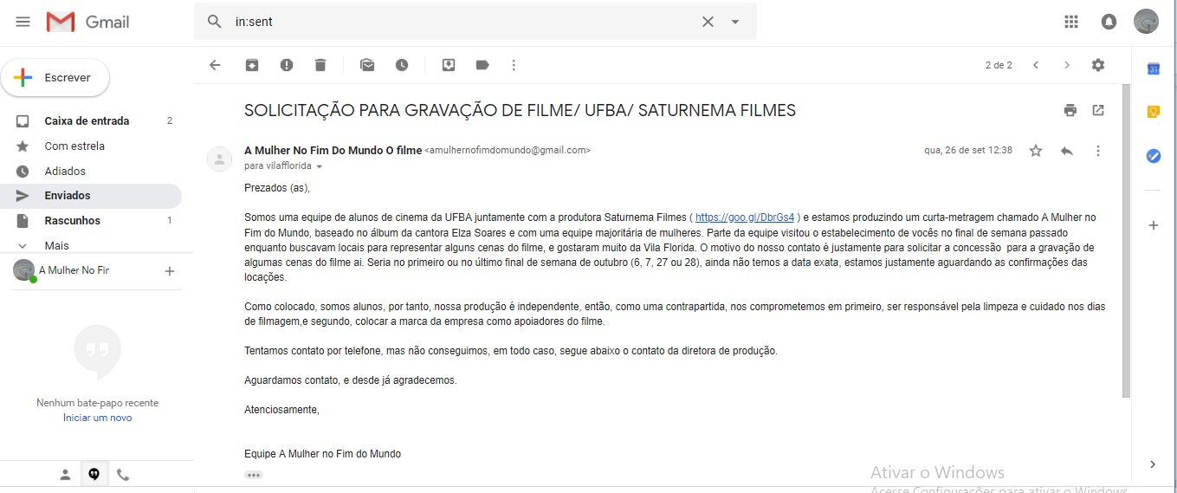
6. ANEXOS
Figura 4 - E-Mail solicitando permissão para filmagem na floricultura Vila Florida.

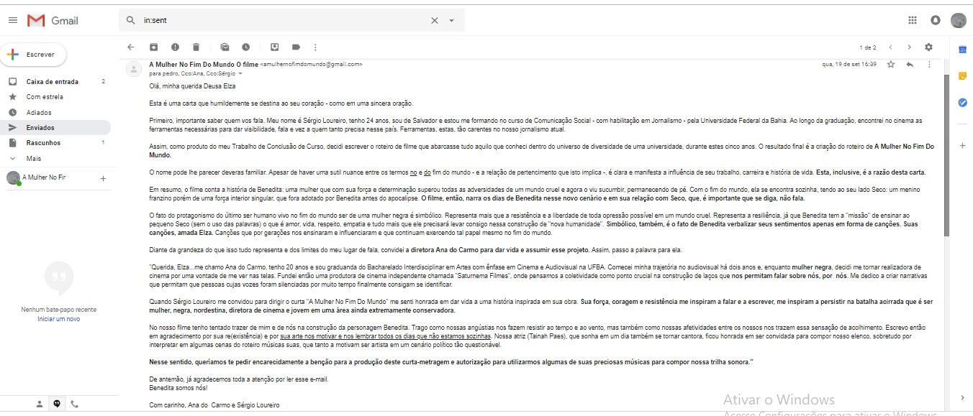

Figura 5 - Primeiro contato estabelecido com a assessoria de Elza Soares

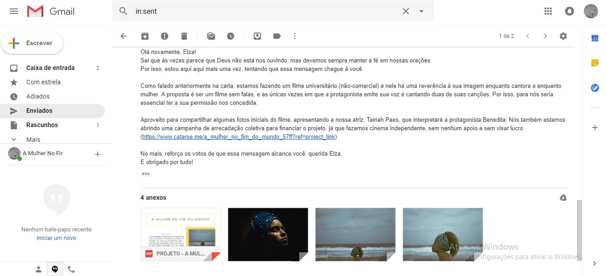

Figura 6 - Segundo contato estabelecido com a assessoria de Elza Soares.

A M U L H E R N O F I M D O M U N D O

P R O J E T O  O curta-metragem A Mulher No Fim Do Mundo surge como um projeto de pesquisa de Trabalho de Conclusão de Curso em Comunicação Social – Jornalismo pela Universidade Federal da Bahia. O autor do projeto, Sérgio Loureiro, desenvolveu o roteiro de uma história ambientada em um cenário apocalíptico, o tratando como algo quase idílico, proporcionando a reflexão entre real e imaginário. Por se tratar de um filme de protagonismo feminino e negro, a diretora Ana do Carmo assumiu o projeto e montou uma equipe majoritariamente de mulheres negras que engrandeceram o discurso do filme.  A ideia de abordar o fim do mundo visa buscar uma reflexão enquanto humanidade, suas constantes ações e suas consequências na sociedade, meio ambiente e em si mesma. Assim, longe de uma civilização e sem códigos morais, éticos e legais para reger nossas atitudes, o filme sugere a criação de uma nova raça humana.  A responsável por esse novo ser humano, é Benedita. O fato do protagonismo ser de uma mulher negra não é do acaso. Primeiro porque a representatividade feminina e negra urge em todas as instâncias, inclusive no cinema nacional. Segundo porque é significativo que proponhamos uma nova reflexão em novos moldes, onde uma mulher negra, vítimas de tantas injustiças no “velho mundo” seja o rosto do “novo mundo”.  Além disso, há a clara influência do álbum “A Mulher Do Fim Do Mundo” (2015), da cantora Elza Soares. A vida e obra de Elza é uma referência na construção da representatividade feminina e negra não somente de Benedita, mas como de muitas mulheres pelo Brasil, ao longo dos últimos anos. Dar voz à essa história de luta e resistência é o principal objetivo do filme. | amulhernofimdom (71) 99332-4654  undo@gmail.com  @amulhernofimdomundo
E Q U I P E
Direção: Ana do Carmo
Assistência de Direção: Raquel Campos e Sérgio Loureiro
Direção de Fotografia: Ariel L. Dibernaci
Direção de Arte: Adriele Regine Direção de Produção: Vilma Martins
Direção de Elenco: Tainah Paes e Heraldo de Deus

S I N O P S E
Benedita é uma jovem mulher negra que com sua força e determinação superou todas as adversidades de um mundo cruel e injusto. Após uma catástrofe dizimar a raça humana quase que por inteira, ela e Seco, um menino magro, de poucas palavras e que fora abandonado por seus pais quando ainda se tratava de uma doença, passam a viver sozinhos no novo mundo.

D E S C R I Ç Ã O

D O S

P E R S O N A G E N S

Benedita
Uma mulher de origem humilde e trajetória sofrida e vencedora. Começou a trabalhar com 12 anos, como babá, e dessa forma ganhou a maior parte do dinheiro que conseguiu juntar. Nunca quis ter filhos. Diante das dificuldades da vida, anos após ano, criou fibra capaz de resistir às opressões e barreiras encontradas em seu caminho. Sempre foi sonhadora e costumava repetir que “sonhar é o grande poder da mulher”. Seu principal desejo era ter uma casa própria e fazer faculdade. É sinônimo de força, coragem e resiliência. Após anos de labor, conseguiu construir sua casa, se formou em Enfermagem, e trabalhava em um centro de apoio à criança com câncer. Até o Velho Mundo cair.

Seco
Menino mirrado, franzino, com aspecto sepucral. Não se sabe ao certo se sua mudez é de nascença ou se ele ficou assim pelas circunstâncias da vida. O que se sabe é que o pobre menino de apenas 8 anos já vira dor e sofrimento demais para uma vida tão breve. Tinha acabado de se recuperar de um câncer quando o fim do mundo chegou. Perdeu todos que conhecia após o acontecido e fora adotado por Benedita, que o “batizou” e deu um lar. Por ela criou um laço afetivo, quase maternal.

Técnica de Som: Marise Urbano Direção Musical: Vanessa Aragão Montagem: Júlia Moraes
Assistência de Fotografia: Djalma Calmon
Assistência de Produção: Cláudia Sater, Ana Paula Souza, Isabella Ferreira, Marcos Alexandre e Sérgio Loureiro
Assistência de Arte: Constance Elkaim Lima e Raphael Dutra
Assistência de Som: Manuela Azevedo e Wesley Rosa
Making Of: Bia Lima VFX: Vinny Almeida Roteiro: Sérgio Loureiro
7. ROTEIRO

A MULHER NO FIM DO MUNDO
por Sérgio Loureiro

1) EXT. - DIA - PRAIA
Chove. Trajando seu vestido branco de bordado, BENEDITA aparece boiando no mar de ondas calmas, com os braços abertos, olhando para o céu.

FADE
2) EXT. - DIA - CASA DE BENEDITA - FUNDO DA CASA
BENEDITA lava o rosto em uma BACIA TRANSPARENTE em cima da pia do banheiro.

2.1) INT. - DIA - CASA DE BENEDITA - QUARTO
Pelo pequeno quarto impecavelmente limpo e pouco iluminado, MALAS ABERTAS CHEIAS DE ROUPAS, BRINQUEDOS, UMA PILHA DE LIVROS e, escanteado, UM CANUDO PORTA-DIPLOMAS rodeiam a cama.

BENEDITA se movimenta silenciosamente para não acordar LUA. Em uma das malas, pega um VESTIDO BRANCO DE BORDADO e se veste.

Na frente do espelho, Benedita penteia seu cabelo com muito esmero. Em seguida, pega um KAJAL e passa nas pálpebras em formato de gatinho.

Benedita coloca um LENÇO AZUL-CLARO em sua cabeça e calça sua SANDÁLIA DE COURO MARROM. Fecha completamente a cortina da janela bloqueando o pouco de luz que ainda entrava no quarto.
FADE

3) EXT. - DIA - RUA
BENEDITA segura uma VARA DE BAMBU e um CESTO DE PALHA. O caminho é de ruas com LIXOS ESPALHADOS E ACUMULADOS, VEGETAÇÃO ALTA invadindo construções, PLACAS ENFERRUJADAS e casas abandonadas.
Enquanto arrasta sua sandália de couro pelo chão, em seu passo vagaroso, Benedita mantém um semblante forte e compenetrado.
FADE

4) EXT. - DIA - PRAIA
BENEDITA põe o CESTO e a VARA na areia e vai até a beira do mar. Com os olhos apertados, Benedita contempla o oceano, ouvindo o barulho da maré bater sobre seus pés. Fecha os olhos. Respira fundo.
Depois de um tempo, faz o sinal da cruz, vira-se, pega suas coisas e se dirige para as pedras.

4.1) EXT. - DIA - PEDRAS DA PRAIA
Sentada nas pedras, Benedita prepara-se para pescar. Com calma, ela tira do cesto um pote de minhocas, abre e pega uma com as mãos. Demonstrando inabilidade, Benedita tenta colocar a isca no anzol. Após muita insistência, ela finalmente joga a linha no mar.
Impaciente, Benedita acompanha fixamente a linha fina da vara, imóvel a tocar o mar. Olha para o cesto vazio e demonstra desolação. Abaixa a cabeça, tira o LENÇO AZUL-CLARO e o esfrega no rosto.
FADE

5) INT. – ANOITECER – CASA DE BENEDITA – SALA
Ouve-se o barulho de BENEDITA entrar pela porta dos fundos. LUA está deitada no chão, brincando com sua TARTARUGA DE PELÚCIA de fazer sombras na parede com uma VELA. As sombras feitas pela vela passam pelas fotografias de Benedita sozinha emolduradas na estante. Na janela, o VELHO RADINHO DE PILHAS chia sem parar.

Sem perceber a chegada de Benedita, a garota continua brincando, enquanto ela o observa fazer um pássaro com as mãos. Benedita tem presa aos seus pés algumas algas marinhas.

Benedita percebe o rádio na janela e o desliga imediatamente. Benedita arranca as PILHAS do rádio.

BENEDITA (LINGUAGEM DE SINAIS)
Lua! O que você estava fazendo com esse rádio?

Lua não diz nada. As duas, estáticas, trocam olhares por alguns segundos. Benedita arranca as pilhas do rádio. Benedita respira fundo, se agacha próximo a Lua e a cheira, fazendo uma cara de desaprovação. Lua sorri.

BENEDITA (LINGUAGEM DE SINAIS)
Venha, tá na hora do seu banho.

Benedita pega a vela e ajuda a garota a se levantar. Lua corre até a cozinha. Ao lado do POTE DE MINHOCAS, O CESTO DE PALHA. Lua abre o cesto, mas depois de não encontrar nada, olha triste para Benedita, que alisa o cabelo da garota, lhe entrega uma CONCHA e tenta um sorriso consolador.

5.1) INT. – ANOITECER – CASA DE BENEDITA - BANHEIRO
BENEDITA conduz Lua pelos ombros até o banheiro, onde há um BALDE CHEIO D’ÁGUA com um POTE PEQUENO para se banhar. A menina começa a tirar a roupa, enquanto Benedita se retira.

5.2) INT. - ANOITECER – CASA DE BENEDITA - QUARTO
BENEDITA entra no seu quarto. Põe a CONCHA dentro de um RECIPIENTE TRANSPARENTE, junto com OUTRAS CONCHAS na cômoda ao lado da cama. Se senta em frente à penteadeira, retira seu lenço e começa a remover sua maquiagem.
FADE
6) EXT - DIA - RUA
BENEDITA caminha em ruas desertas.
INSERTS: coisas mortas.

6.1) EXT. - DIA - CASA ABANDONADA
Em uma casa abandonada, Benedita revira latas de comida e produtos de limpeza, olhando as validades e colocando algumas no cesto. Acha algumas revistas velhas e põe junto no cesto.

FADE
7) EXT - NOITE - FUNDO DA CASA DE BENEDITA
BENEDITA tira um VESTIDO BRANCO do CESTO DE PALHA e o esfrega com um SABÃO DE COCO em uma BACIA AZUL. Benedita ainda usa seu LENÇO nos cabelos e suas mãos estão calejadas.

Ela esfrega cada vez com mais força e, de repente, uma mancha rosa surge no vestido. Benedita, agora nervosa, aumenta o ritmo do labor. A espuma começa a tomar conta do vestido, cada vez que ela esfrega mais rápido. Benedita está suada e aflita. LUA aparece atrás de BENEDITA, que se sobressalta e acaba derramando a água da bacia em sua roupa. Benedita olha para a roupa e a mancha já não está mais lá.

Confusa, ela fica sem reação. Lua se aproxima e ergue os braços, alcançando o lenço de Benedita. Lua retira, calmamente, o lenço da cabeça de Benedita e a olha nos olhos. Lua entrega o lenço nas mãos de Benedita e faz o sinal da tartaruga. Benedita olha Lua nos olhos tentando recuperar o fôlego.
FADE
7.1) INT. - NOITE - CASA DE BENEDITA - QUARTO
Sentada na cama, BENEDITA pega um GIZ e faz um risco, ao lado de outros já riscados na parede atrás da cama. LUA entra no quarto e Benedita pergunta se ela escovou os dentes. A menina acena positivamente com a cabeça e se deita ao lado de Benedita. Benedita cobre Lua e se deita de lado, virada para a menina, e a acaricia. A garota se remexe na cama e se descobre.

Benedita, então, a abraça, imobilizando-a. Fazendo cafuné, ela começa a murmurar uma melodia, pondo Lua para ninar.

BENEDITA
Mil nações moldaram minha minha cara. Minha voz, uso pra dizer o que se cala. Ser feliz no vão, no triste, é força que me embala. O meu país é meu lugar de fala.

FADE
8) INT. - DIA - CASA DE BENEDITA - QUARTO
LUA acorda e se surpreende com uma BORBOLETA DE ASAS ROSADAS que entra pelo único feixe de luz que adentra o ambiente e pousa no chão do seu quarto escuro. Lua a observa. Ouve-se um barulho de machado vindo do fundo da casa e a borboleta voa para fora do quarto.

8.1) INT. – DIA – CASA DE BENEDITA - COZINHA
BENEDITA entra na casa com algumas LENHAS CORTADAS. Suas pálpebras estão pintadas em formato de gatinho. Lua corre ao encontro dela e se senta à mesa. Benedita guarda as lenhas, lava as mãos com SABÃO em uma BACIA com água transparente, e começa a arrumar a mesa, colocando PRATOS E TALHERES em um PANO DE MESA AZUL.

Benedita serve a garota com uma xícara de café e um prato de rodelas de bananas com mel. Lua, faminta, avança com apetite.

BENEDITA (LINGUAGEM DE SINAIS)
As mãos!

Lua levanta irritada, vai até a bacia e lava as mãos. Volta com pressa para a mesa e avança no prato. Benedita a lança um olhar repressivo. Ambas fecham os olhos e começam a orar, Benedita de uma forma tranquila e Lua com a pressa de quem quer acabar para poder comer. Por fim, fazem o sinal da santa cruz.

Elas comem em silêncio.

Benedita limpa a boca com um GUARDANAPO, pega o seu LENÇO AZUL-CLARO dentro do CESTO, sobre a mesa. Ao perceber, Lua segura a mão de Benedita, impedindo-a de sair.

Intrépida e obstinada, Benedita segura o braço de Lua, fazendo-a soltar sua mão. Benedita se agacha, põe a mão no queixo de Lua e aponta para o cesto vazio.

Lua se levanta imediatamente e calça sua sandália, se dispondo a ir com Benedita.

BENEDITA (LINGUAGEM DE SINAIS)
Você sabe que não pode vir comigo. Você ainda não pode tomar luz do sol. Eu volto o mais rápido possível.

Benedita faz o sinal da tartaruga. Lua retribua o sinal cabisbaixa. Benedita põe o lenço azul-claro sobre a cabeça, pega seu cesto de palha e sai pela porta.

8.2) INT - DIA – CASA DE BENEDITA - QUARTO
LUA volta para o quarto e dá de cara com a BORBOLETA ROSA pousada no único feixe de luz do quarto. Ela agacha para se manter no mesmo nível da borboleta e a observa como uma predadora.
FADE
9) EXT. - DIA - RUA
BENEDITA caminha com semblante leve. Pelo caminho, FLORES ROSAS contrastam com a vegetação acinzentada que invade as construções. Surpresa, Benedita se aproxima de uma das flores e a encara por alguns segundos. Agachada, ela observa cada detalhe da flor, sem a tocar.

Após alguns minutos de distração, um barulho vindo de uma moita assusta Benedita, que percebe estar sendo vigiada por um animal escondido. Sutilmente, Benedita saca uma faca do cesto e a empunha. O animal corre e Benedita segue atrás dele, adentrando o meio da mata.

Benedita perde o animal de vista e se vê em uma rua repleta de árvores e jardins vívidos, com grandes casarões. Ela segue pela rua. Ao passo em que caminha e olha para as casas, já tomadas pela natureza, Benedita sorri de forma sarcástica.

No fim da rua, Benedita avista uma mulher jovem correndo. Ela aperta os olhos para enxergar melhor. É a JOVEM BENEDITA, que parece lhe chamar. Seu semblante fica sério, incrédulo.

9.1) EXT - DIA - CASA ROSA - FRENTE DA CASA
Benedita aperta os passos, em busca da Jovem Benedita, até chegar diante de uma casa rosa, de dois andares, ainda bem preservada. Benedita para de frente para a casa, enquanto a Jovem Benedita entra no imóvel. Benedita deixa o cesto cair no chão. Benedita esmorece. Uma lágrima escorre pelo seu rosto.

Benedita enxuga a lágrima, levanta a cabeça e caminha em direção da porta.

9.2) INT - DIA - CASA ROSA - SALA
Benedita entra na casa e para diante da porta. A sala está arrumada, porém os móveis estão empoeirados e tomados pela grama verde.

9.3) INT - DIA - CASA ROSA - SALA DE JANTAR
BENEDITA entra na sala de jantar. Sentados em volta de uma grande mesa de madeira, completamente invadida pela vegetação, um homem vestido com um terno e uma criança, ambos brancos, jantam. No centro da mesa, um JARRO COM FLORES ROSAS se destaca. A Jovem Benedita aparece de avental de doméstica, e começa a servir a criança, que derruba a colher, se rejeitando a comer, e ri da Jovem Benedita.

A jovem Benedita se retira, indignada. Benedita vai atrás dela.

9.4) INT - DIA - CASA ROSA - COZINHA
A JOVEM BENDITA entra na cozinha e começa a lavar o prato e a colher. O homem branco chega por trás da jovem Benedita e coloca a mão em seu ombro. Ela se livra do homem, com raiva, joga o avental no chão e sai correndo e chorando da casa.

9.5) INT - DIA - CASA ROSA - SALA
A jovem Benedita passa correndo e chorando por Benedita, que está parada na porta da frente, e sai da casa.

Benedita começa a se sentir mal, e então se senta no sofá. Benedita percebe ter sentado em uma carteira de couro. Ela olha com repulsa e deixa o objeto de lado. Benedita se levanta, passa a mão no rosto e vai em direção a cozinha. Benedita começa a abrir armários e geladeira, colocando alimentos e produtos de limpeza no cesto de palha.

9.6) INT - DIA - CASA ROSA - QUARTO
Benedita caminha por um corredor até chegar na última porta. Quando abre a porta, se depara com um quarto de criança onde avista o corpo do homem, no chão, abraçado ao corpo da criança. Benedita olha por alguns segundos com indiferença e fecha a porta.

9.7) INT - DIA - CASA ROSA - SALA
BENEDITA se dirige à porta da casa, mas antes de sair, um GUARDA-CHUVA encostado na parede lhe chama a atenção. Ela o pega, observa por alguns instantes e sorri. Com o guarda-chuvas debaixo do braço, Benedita sai da casa e fecha a porta.

9.8) EXT - DIA - CASA ROSA - FRENTE DA CASA
BENEDITA se afasta da casa, cuja fachada agora está totalmente em ruínas, onde vê-se na frente uma placa enferrujada escrito “vende-se”.
FADE
10) EXT. - ENTARDECER - CASA DE BENEDITA - TELHADO
LUA está em pé no telhado da casa tentando achar sinal para o VELHO RADINHO DE PILHAS. A frequência do objeto alterna constantemente enquanto ela mexe nos botões. De repente, ouve-se gritos.

BENEDITA [GRITO MUDO]
Lua!!

BENEDITA está carregando o cesto de palha e alguns pacotes em mãos e um GUARDA-CHUVA debaixo do braço. Benedita vê Lua de longe em cima do telhado e corre em sua direção.

Lua vê Benedita sob a escada de madeira encostada na entrada do terraço. Com os braços abertos, ela chama por Lua, que coloca o rádio discretamente no bolso e inicia sua descida na escada em direção a Benedita.

Benedita pega Lua no colo e a abraça incessantemente. Lua mantém postura de quem esconde algo e não entende a reação de Benedita.

10.1) INT. - ENTARDECER - CASA DE BENEDITA - COZINHA
Benedita leva a garota até uma cadeira, onde ela se senta. Enquanto ela vira as costas e caminha até a pia para beber uma água, Lua tira do bolso o radinho de pilha e o esconde debaixo da mesa.
Lua começa a revirar o cesto, descobrindo o que Benedita trouxe. Benedita, ainda preocupada, arrasta uma cadeira e se senta ao lado de Lua. Com olhar distante, ela mexe sem parar com o copo d'água. Lua percebe e se senta no colo de Benedita, a abraçando. Benedita a abraça e acaricia. A menina fecha os olhos.

BENEDITA (CANTANDO)
A vida tem sido água: fazendo caminhos esguios, se abrindo em veios e vales. Na pele, leito de rio. [pausa]
BENEDITA
Às vezes eu acho que isso tudo aqui é um grande sonho. Um pesadelo pior do que era antes. O mundo já tinha acabado muito antes do seu fim.

Lua levanta os olhos assustados em direção a Benedita, que percebe a tensão na menina e se sobressalta.

BENEDITA (LINGUAGEM DE SINAIS)
Mas a vida, Lua... Ela é como o mar. Parece que vai sempre vir uma onda para nos derrubar. E aí precisamos ser que nem as tartarugas. [Apontando para a TARTARUGA DE PELÚCIA] Enfrentar as batidas das ondas e seguir em frente. Para muitos, o mar é o fim. Mas para as tartarugas, é só o começo.

Benedita para, como quem espera uma resposta. Ela olha para Lua e vê a menina cochilando em seu colo, com um breve sorriso no rosto.

10.2) INT. - ENTARDECER - CASA DE BENEDITA - QUARTO
Benedita a carrega até o quarto e a põe deitada na cama. Ela pega a TARTARUGA DE PELÚCIA e coloca próxima a criança.

Depois, Benedita se dirige à janela do quarto, onde fica olhando para a lua. Após um tempo, ela se vira, calça sua sandália de couro.

10.3) EXT. - NOITE - CASA DE BENEDITA - QUINTAL
BENEDITA vai até o quintal e pega a escada de madeira e o machado.

Benedita caminha sob a luz do luar, com a escada e o machado debaixo dos braços, levando-os para distante da casa.
FADE

11) INT - DIA - CASA DE BENEDITA
BENEDITA acorda LUA com uma vela em mãos.

BENEDITA
Parabéns, pra você! Nessa data querida.

Ainda sonolenta, Lua estranha e imediatamente olha para a parede atrás da cama e começa a contar os riscos feitos com giz. A menina, então, abre um largo sorriso e volta-se para Benedita.

BENEDITA (LINGUAGEM DE SINAIS)
Faça um pedido.

Lua levanta os olhos, como quem pensa no desejo, e então olha para a janela do quarto, que estava aberta. Lua fecha os olhos e assopra a vela. Benedita esboça uma preocupação, mas disfarça.

12) INT - DIA CASA DE BENEDITA - QUARTO
LUA está sentada entre as pernas de BENEDITA, que usa cuidadosamente um PENTE GARFO para dar volume aos cabelos da garota. BENEDITA então põe um LENÇO AZUL no cabelo de LUA.

13) INT - ENTARDECER - CASA DE BENEDITA - FUNDO DA CASA
BENEDITA pendura algumas roupas no varal. Ao ver LUA, murcha, brincando na cadeira de balanço, para e a observa. Depois segue seu caminho para o quarto. Quando retorna, está usando seu LENÇO AZUL e segura em mãos a VARA DE PESCAR e o CESTO DE PALHA.

Lua a observa, agora no balanço parado. Benedita para na frente dela e fica olhando para a garota. Lua ergue a cabeça confusa. Benedita estende a vara na direção de Lua e aponta com a cabeça para a porta da casa. Lua arregala os olhos, demonstrando infinita felicidade. Em um pulo, ela se levanta, calça sua sandália e pega sua TARTARUGA DE PELÚCIA.

INSERT: BORBOLETA se debate presa em um RECIPIENTE TRANSPARENTE que está em cima da CÔMODA.

14) EXT - NOITE - PRAIA
BENEDITA e LUA chegam no mar. Lua carrega o CESTO e Benedita a VARA DE BAMBU. Lua descalça os pés e sente os grãos de areia devorarem seus dedos. Ela anda até o mar e Benedita a observa com ternura. Lua sente a maré cobrir seus pés.

Benedita segura as pequenas e magras mãos de LUA e a ajuda a arremessar o anzol ao mar. Quando Lua consegue ter domínio sobre a vara, elas se sentam e aguardam em silêncio sob a luz do luar.
Lua de repente sente a vara trepidar. Benedita se sobressalta e levanta para ajudar a garota. Enquanto Lua segura a vara com firmeza, Benedita recua a manivela da vara com agilidade. Quando o gancho do anzol atinge a superfície, vê-se um pequeno peixe se debater. Benedita retira com cuidado o animal inquieto e entrega nas mãos de Lua. Ela a observa com orgulho. Lua, por outro lado, observa o peixe, que se debate em suas mãos, com tristeza, como se conseguisse sentir sua agonia. Ela então caminha até a beira das pedras e o joga de volta ao mar.
Lua e Benedita estão sentadas na areia da praia em silêncio enquanto observam as ondas uniformes desaguarem aos seus pés. Lua tem o olhar distante e tem seu corpo curvado para frente. Benedita está com os braços esticados na areia com as costas para trás, de modo que consegue observar a garota sem chamar sua atenção. Lua a olha por um breve momento.

BENEDITA (LINGUAGEM DE SINAIS)
De dia o mar não parece tão assustador. Um dia você vai ver.

Benedita desvia o olhar e passa então a observar as ondas. Benedita começa a murmurar uma melodia.

BENEDITA
CORAÇÃO DO MAR É TERRA QUE NINGUÉM CONHECE. PERMANECE AO LARGO E CONTÉM O PRÓPRIO MUNDO COMO HOSPEDEIRO

Benedita tenta chamar atenção da garota enquanto desenha formas na areia.

BENEDITA
CORAÇÃO DO MAR É TERRA QUE NINGUÉM CONHECE. PERMANECE AO LARGO E CONTÉM O PRÓPRIO MUNDO COMO HOSPEDEIRO

Benedita dá um leve empurrãozinho em Lua.

BENEDITA
Tem por nome “Se eu tivesse um amor”, tem por nome “se eu tivesse um amor”...

Benedita faz cócegas em Lua, que agora ri.

BENEDITA
Tem por nome “Se eu tivesse um amor”, tem por nome “se eu tivesse um amor”...

Benedita aumenta a frequência das cócegas em Lua, que agora gargalha se debatendo na areia. Lua faz careta pra Benedita. Benedita assopra o rosto de Lua e sai correndo. Lua passa a mão no rosto e sai correndo atrás de Benedita.
FADE

15) EXT. - DIA - CASA DE BENEDITA - QUARTO
LUA está no quarto, olhando pela janela. Ela se vira, pega sua TARTARUGA DE PELÚCIA e se despede dela.

15.1) EXT. - DIA - SALA

LUA para diante da porta e põe seu LENÇO AZUL na cabeça. Lua abre a porta e dá um passo para fora, colocando vagarosamente sua mão no sol. Lua ergue o rosto e o sol ilumina sua face. Ela fecha os olhos e sorri.

FADE

16) EXT. - NOITE - FRENTE DA CASA DE BENEDITA
BENEDITA se aproxima da casa, debaixo de chuva, com seu cesto de palha, algumas sacolas plásticas e um GUARDA-CHUVA aberto em mãos.

Quando chega em frente à casa, vê a porta aberta. Desesperada, ela larga tudo que tinha em mãos e corre em direção à casa. Ao entrar, ela grita por Lua, mas não a acha.

Benedita começa a correr pelas ruas, em meio à chuva, chamando pelo nome de Lua.

INSERT: Afoita, ela não percebe o RADINHO DE PILHA e A TARTARUGA DE PELÚCIA deixados em cima da cama.
FADE

17) EXT. - DIA - FRENTE DA CASA DE BENEDITA
BENEDITA está sentada na frente de sua casa. Com aspecto extremamente abalado, magra, descabelada e mal vestida. A TARTARUGA DE PELÚCIA de Lua está em suas mãos.

Pega o CESTO DE PALHA e coloca a tartaruga dentro. Levanta e pega também a vara de bambu. Começa sua caminhada, arrastando sua sandália de couro, à praia.

FADE

18) EXT. - DIA - PRAIA

BENEDITA está nas pedras, pescando. O mar é calmo. Com olhar perdido, vazio, observa a linha da vara.

Olha para a direita e vê a TARTARUGA DE PELÚCIA dentro do cesto. Ela pega a tartaruga, se levanta e se põe na beira das pedras. Coloca a tartaruga em uma pedra, de frente para o mar, e faz com as mãos o sinal da tartaruga. Benedita joga a vara no mar, faz o sinal da cruz e olha pro céu. Uma gota de chuva cai em seu rosto.

FADE

19) INT. - DIA - CASA DE BENEDITA
(Travelling em direção ao rádio de pilha)

O rádio de pilha, na cama, para de chiar. De repente, ouve-se uma voz.

LUA
Benedita, sou eu... Lua.
INSERT: RECIPIENTE onde outrora esteve a borboleta, agora vazio.

FADE

Em roteiros, janelas são linhas de pensamento que se abrem para uma nova ideia, um passado, um sentimento vivido pela trama ou pela personagem.
SALOMÃO, G.; BORGES, L. REVISTA ÉPOCA. Elza Soares: Já passou o tempo de sofrermos caladas. Está na hora de gritar. Vida. Revista Época, 2016. Disponível em:<https://epoca.globo.com/vida/noticia/2016/03/elza-soares-ja-passou-o-tempo-de-sofrermos-caladas-esta-na-hora-de-gritar.html/>. Acesso em 13 ago. de 2018.
Reprodução de efeitos sonoros complementares de um filme, realizados na pós-produção para corrigir ou melhorar a qualidade do áudio de uma determinada cena.

